新闻稿

伍尔特电子 (Würth Elektronik) 携手意法半导 (STMicroelectronics), 将在 2019 慕尼黑上海电子展上举办免费实践研讨会
学习实施USB功率输出解决方案
2019 年 3 月 12 日，瓦尔登堡，德国 – USB type-C 功率输出正在给电力行业带来革命性的变化，提出了一种将设备充电至 100 瓦的更快方式。伍尔特电子(WE)携手意法半导体(ST) 邀请设计工程师参加 2019慕尼黑上海电子展的免费实践研讨会。研讨会将于 3 月 20 日下午 1 点至 5 点在上海新国际博览中心 E5 厅 M29 房间举行。
本研讨会主要面向想要了解如何使用伍尔特电子(WE)和ST关于轻松安全切换到USB type-C 的完整解决方案的设计工程师。将提供伍尔特电子(WE)和 ST 的USB Type-C和功率输出开发套件用于实践，每个参与者将在研讨会结束后免费获得一个NUCLEO-F072RB。
由于现有产品的性能、质量和范围，ST已经与伍尔特电子(WE)合作，以满足各种无源元件的需求。USB Type-C和功率输出开发套件采应用了多个伍尔特电子(WE)产品线，包括电容器、电感器和连接器。伍尔特电子(WE)是ST的授权合作伙伴，您可以在这里找到关于这种合作关系的更多信息:
https://www.st.com/content/st_com/en/partner/partner-program/partnerpage/WURTH.html
ST 网站开放注册:
https://www.st.com/content/st_com/zh/about/events/events.html/we-st-usb-type-c-power-delivery-worksho.html?ecmp=tt10856_cc_link_mar2019

欲了解更多信息，请到访慕尼黑上海电子展伍尔特电子(WE)的E5#5314展台。

可用的图片
下列图片可以从网上下载到打印质量的原图： http://www.htcm.de/kk/wuerth
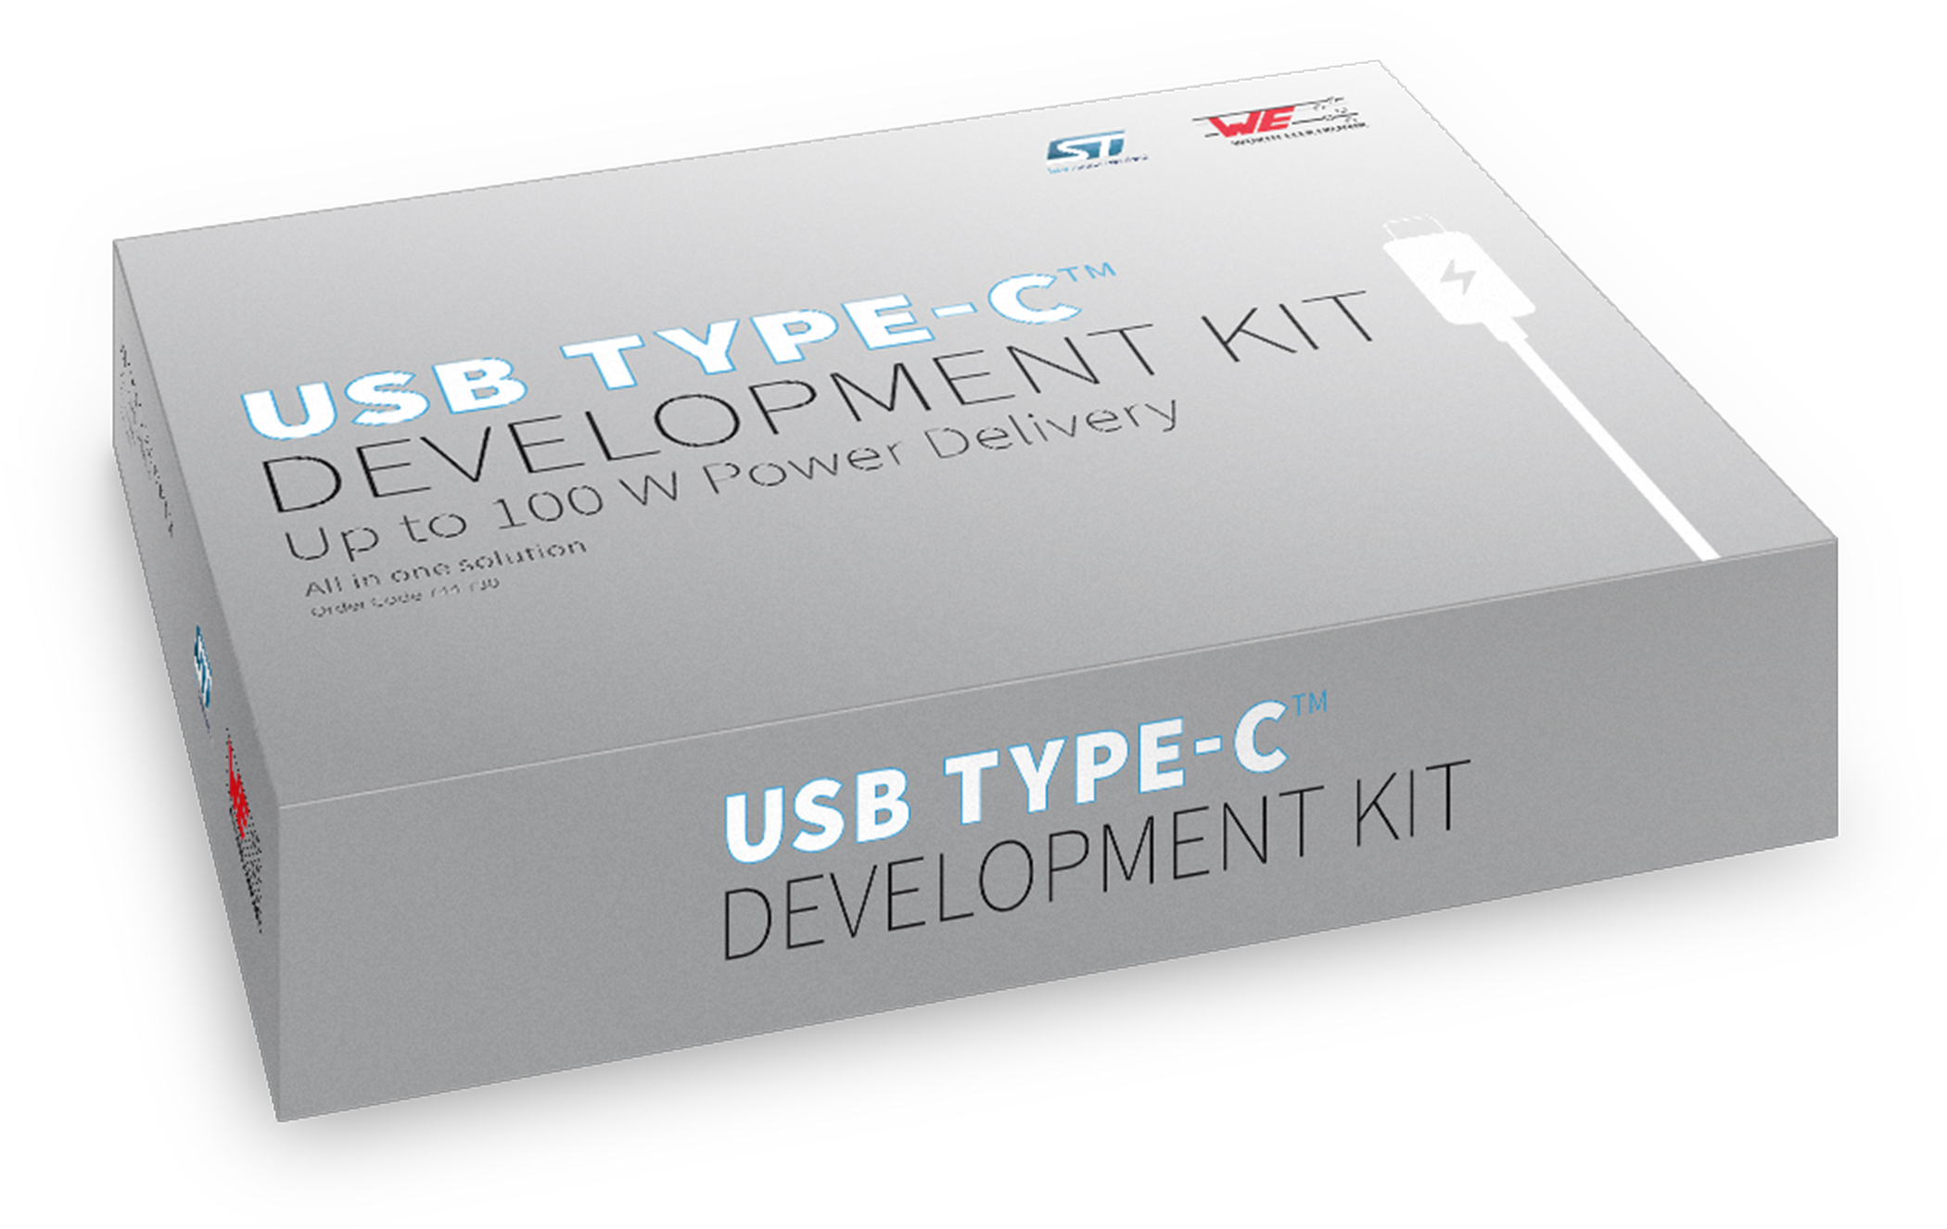
图像来源： Würth Elektronik
USB Type-C和功率输出开发套件

关于 Würth Elektronik（伍尔特电子）
Würth Elektronik eiSos GmbH & Co. KG 是一家电子行业的电子和电机原件生产商。公司目前雇佣 8,300 位员工，2018 年销售额达到 8 亿 4 千 8 百万欧元。Würth Elektronik 是欧洲最大的无源元件生产商之一，在 50 个国家内都有业务。生产基地位于欧洲、亚洲和北美，向全世界越来越多的客户供应产品。
产品范围包括 EMC元器件、电感器、变压器、射频元器件、变阻器、电容器、电阻器、石英晶体、振荡器、电源模块、无线功率传输、LED、传感器、连接器、电源元件、开关、按钮、连接技术、保险丝座和无线数据传输解决方案。
通过其与奥迪运动 ABT Schaeffler E级方程式车队的技术伙伴关系，这家公司展示了它在电子领域 eMobility 上的创新能力。
(www.we-speed-up-the-future.com).
伍尔特电子是伍尔特集团的一部分，伍尔特集团是全球装配和紧固件业务市场的领导者。
伍尔特电子： more than you expect!
更多信息请访问 www.we-online.com

